暨南大学本科实验报告专用纸
课程名称 Windows编程设计实验 成绩评定
实验项目名称 动态链接库 指导教师 刘晓翔
实验项目编号 05 实验项目类型 设计型 实验地点 C305
学生姓名 赵俊文 学号 2022104002
学院 智能科学与工程 系 专业 人工智能
实验时间 2024 年 6 月 19 日 上 午～ 6 月 19 日 下 午
- 实验目的
①熟悉动态链接库的生成步骤与方法；②掌握动态链接库函数的导出方法；③掌握外部模块访问动态链接库函数的方法。
- 实验内容和要求
利用Visual C++6.0 Win32 DLL 工具生成动态链接库文件，编写动态链接库函数，在实验四的程序中访问该函数。
- 主要仪器设备
仪器： PC机
实验环境： Windows操作系统
- 实验步骤与调试
1. 创建Win32 Dll ，编写动态链接库函数
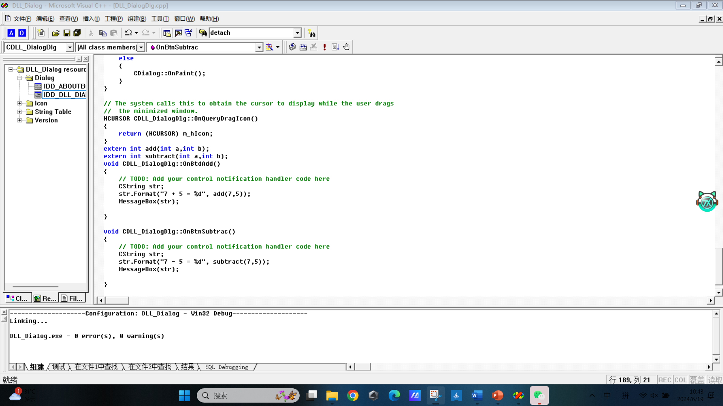
2在实验四的程序中访问该函数。
2.1在实验四的对话框中添加按钮
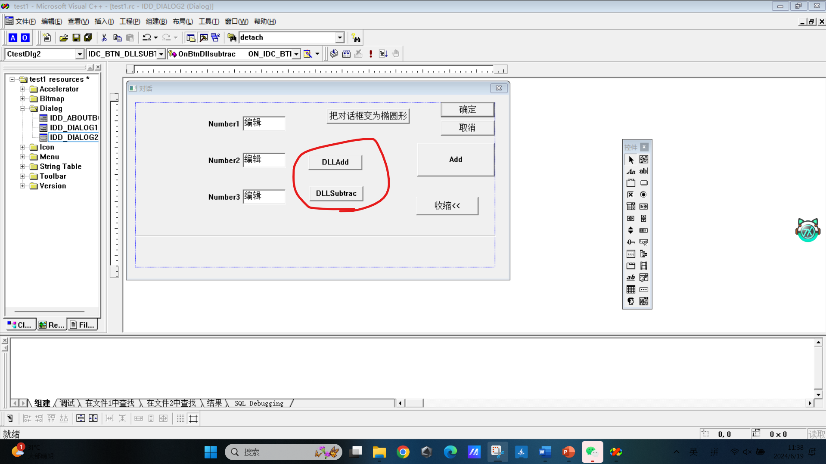
2.2编写消息处理函数
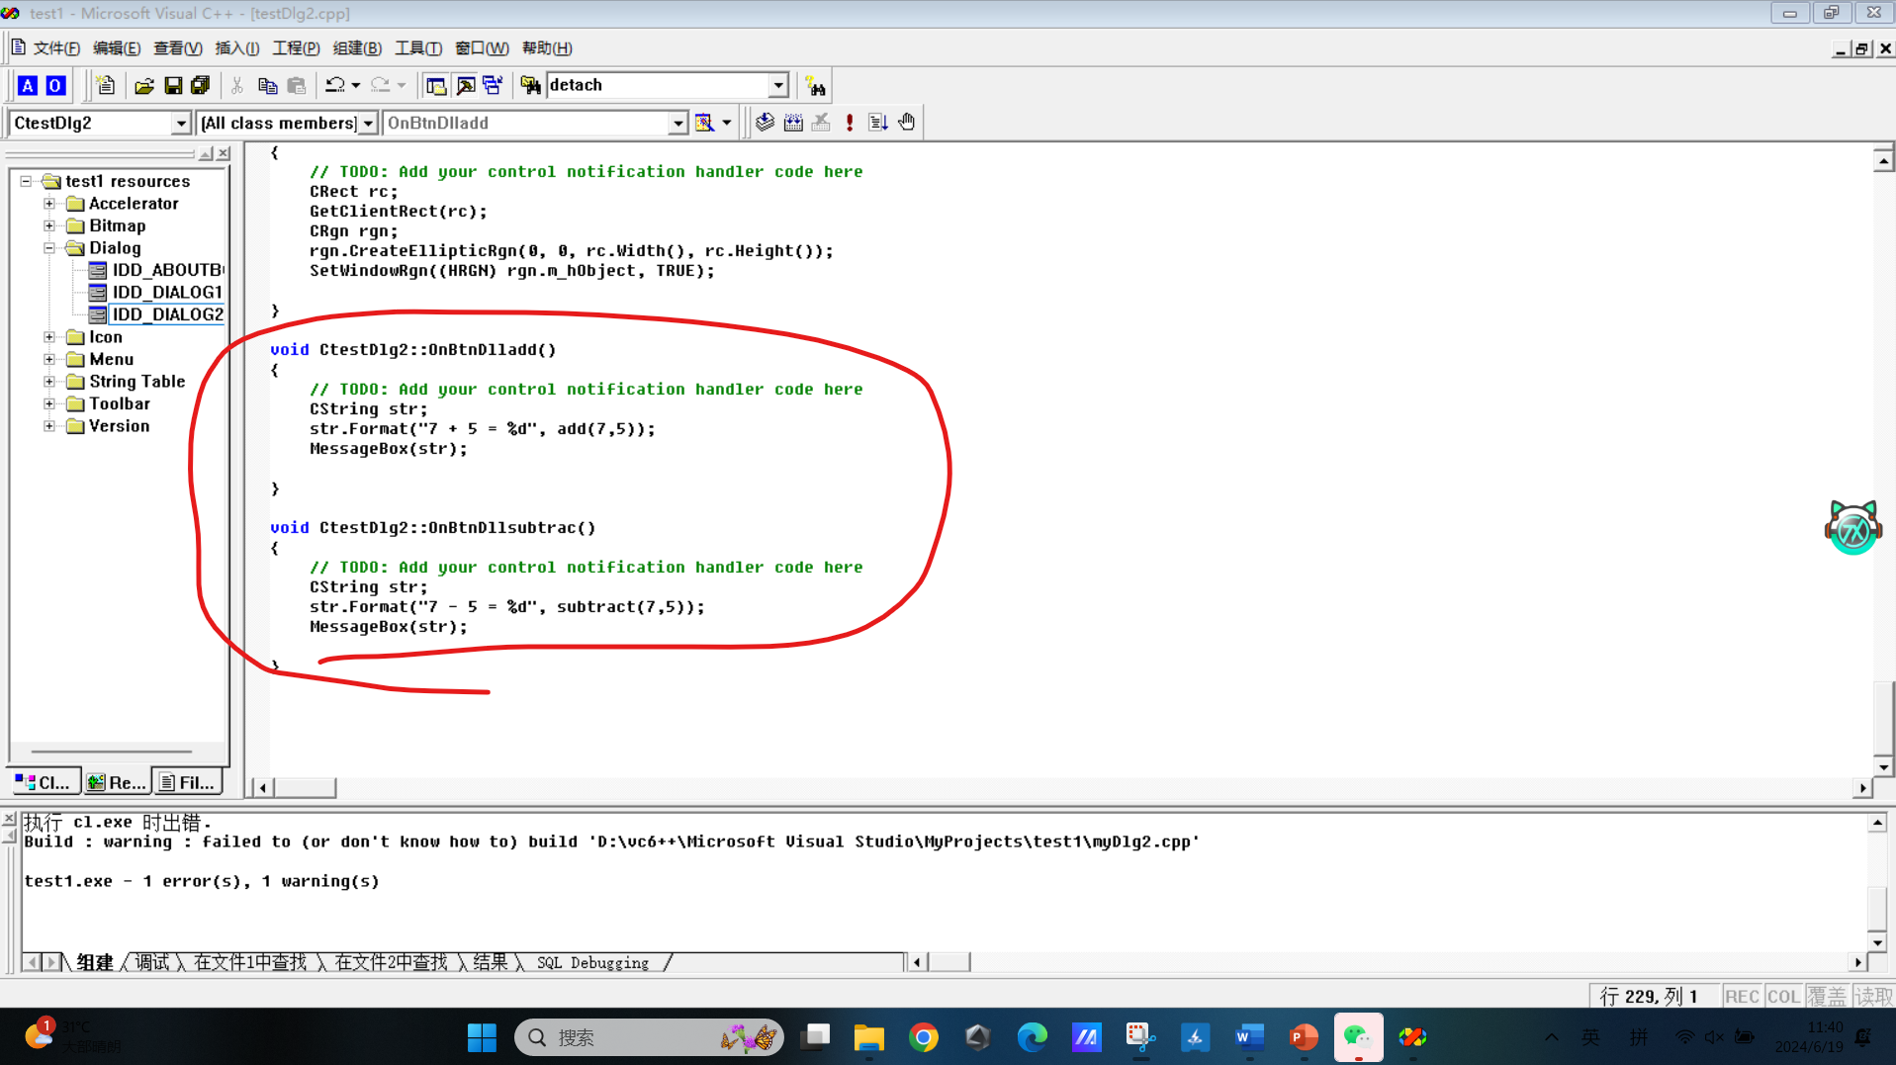
2.3声明外部函数
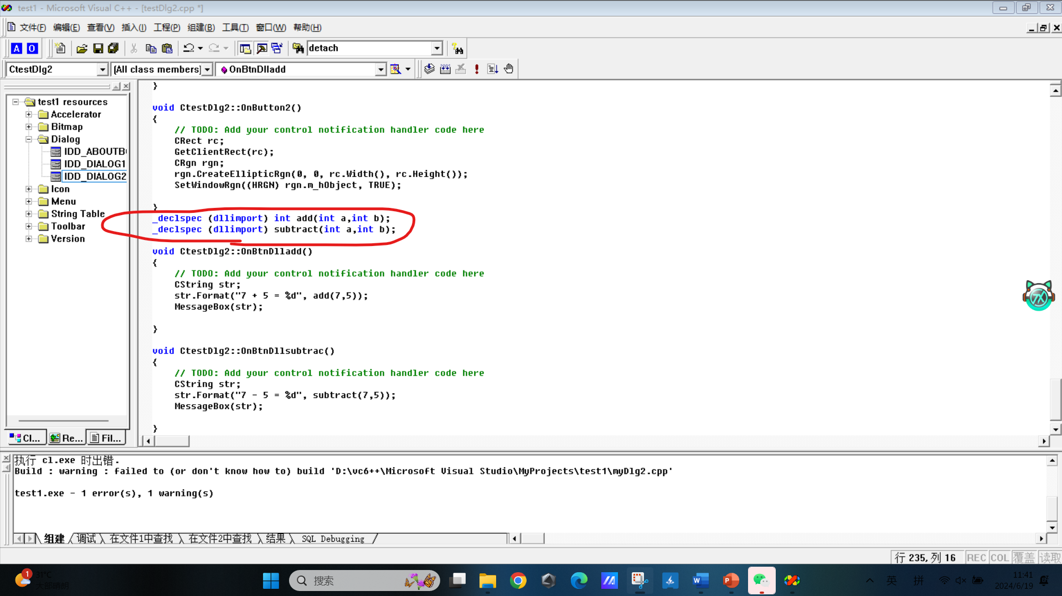
2.4加入引入库
2.4.1 把dll1.lib复制到实验四的工程目录中
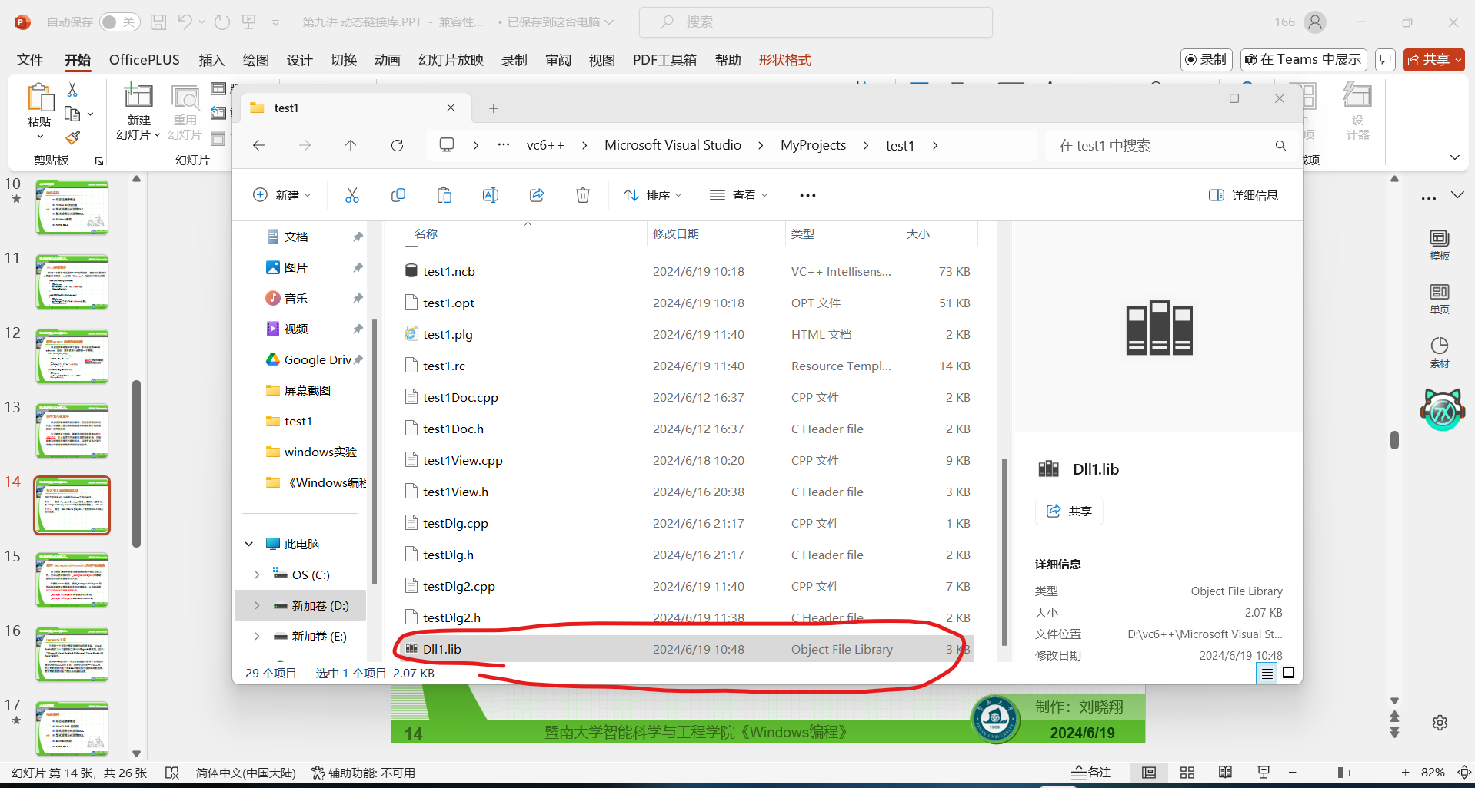
2.4.2选择“project\Settings”命令，选择link选项卡，在“Object/library modules”选项编辑框中输入：Dll1.lib
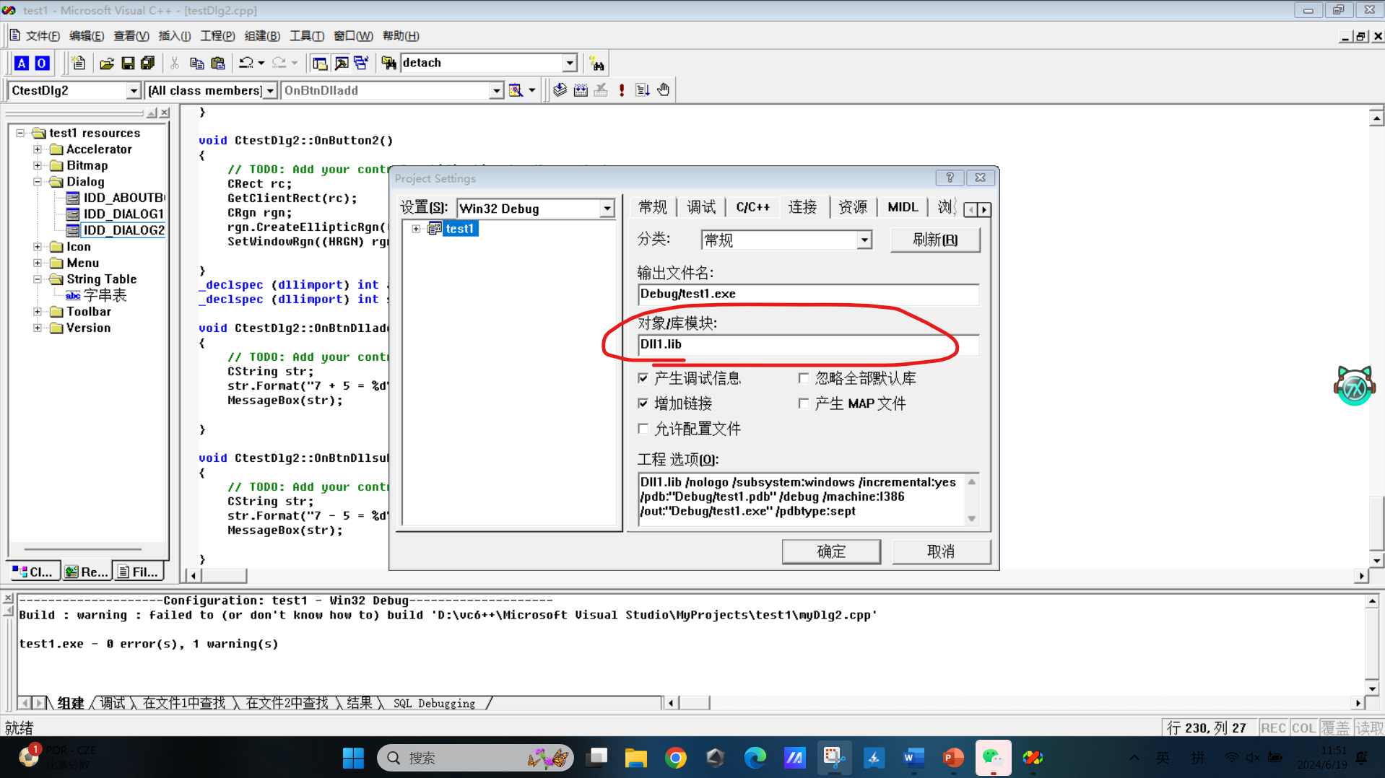
2.5将Dll1.dll复制到实验四的工程目录中
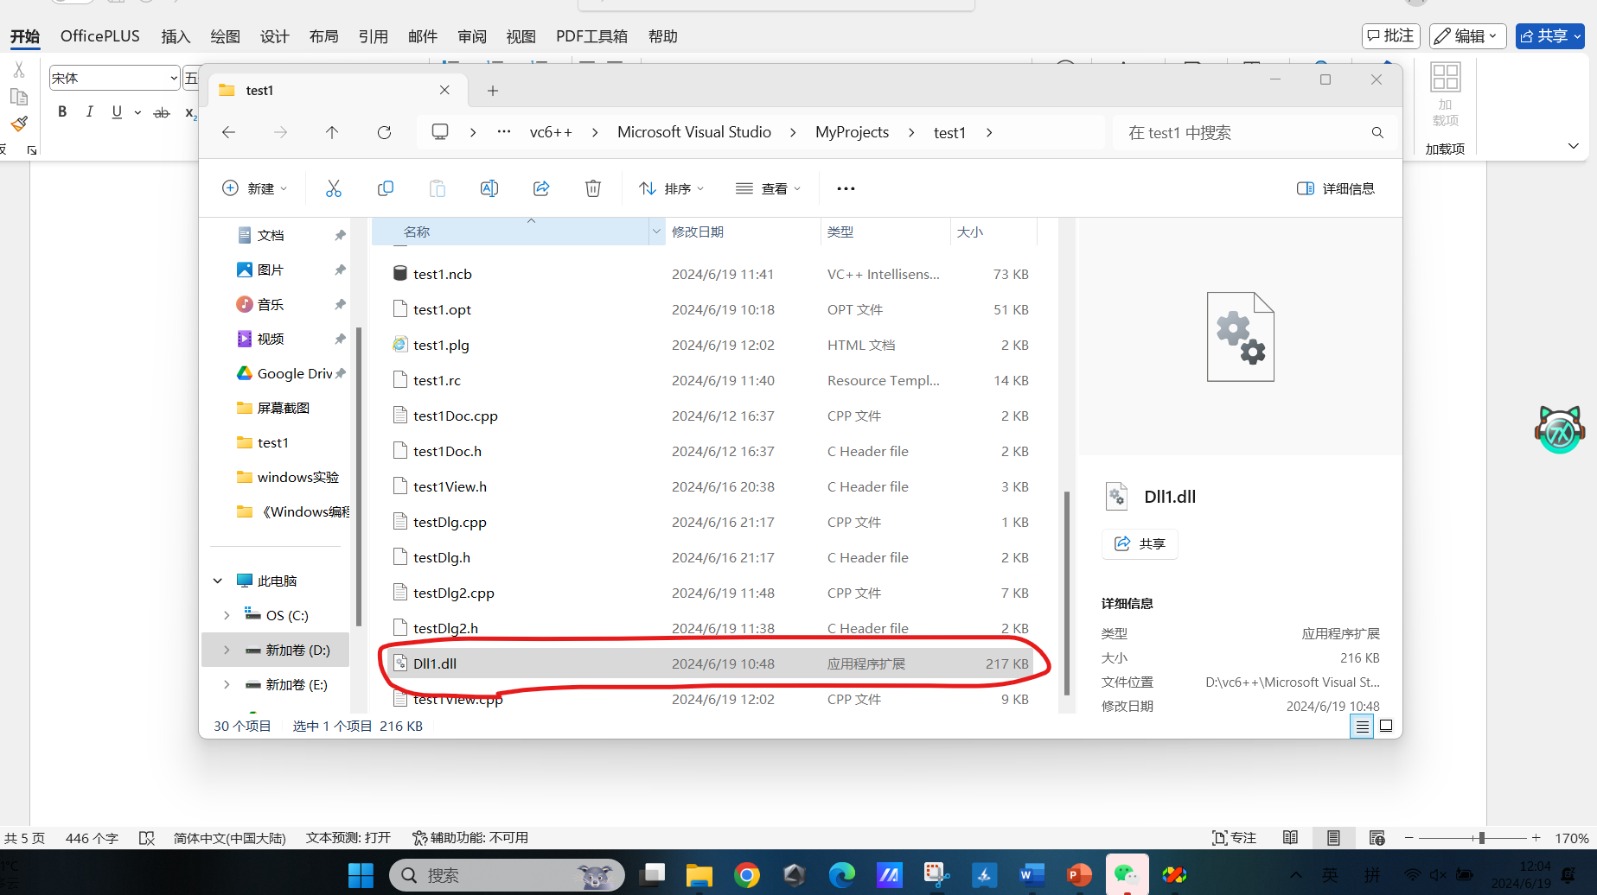
2.6在实验四的程序中访问DLL 的函数
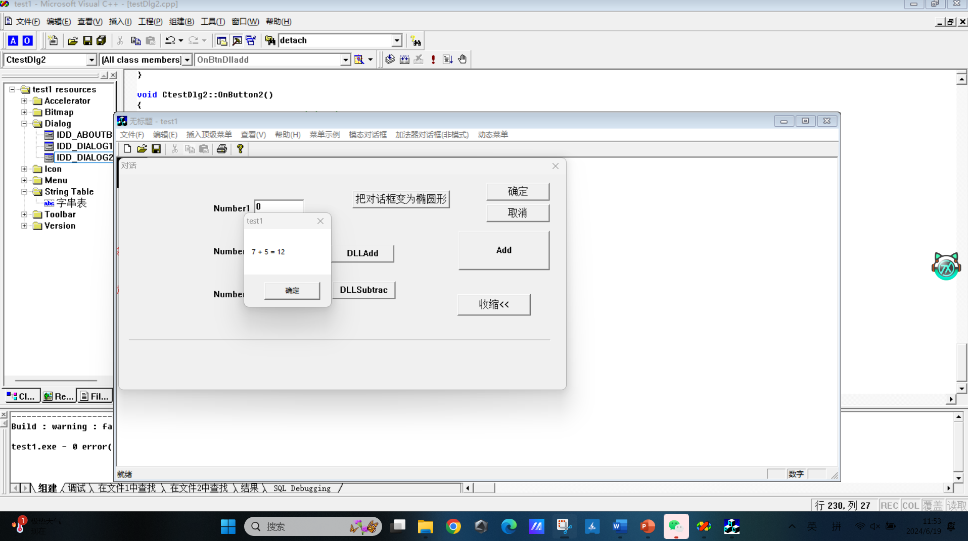
- 实验结果与分析
通过本次实验，我了解了动态链接库的基本概念，掌握了动态链接库函数的编写，并学会了在其他工程中访问动态链接库的函数。
暨南大学本科实验报告专用纸(附页)

